**GUÍA DE HISTORIA**

|  |  |  |
| --- | --- | --- |
| Nombre: | Curso: 4°A | Fecha: semana N° 22 |
| **¿QUÉ APRENDEREMOS?** | | |
| **Objetivo (s):** OA 4 Analizar y comparar las principales características de las civilizaciones americanas (Mayas, Aztecas e Incas). | | |
| **Contenidos:** “La Organización Política y Social de la Civilización Azteca” | | |
| **Objetivo de la semana:** Describir la organización política y social de la Antigua Civilización Azteca, observando PPT explicativo y desarrollando actividades mediante guía de aprendizaje. | | |
| **Habilidad:** Describir | | |

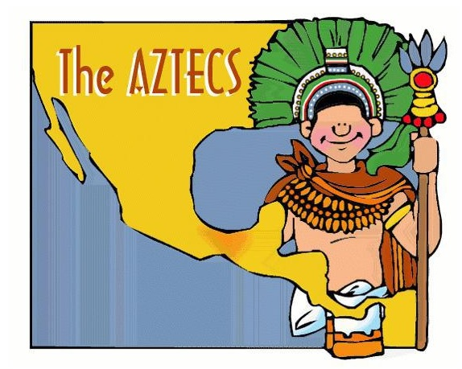**¿Qué necesito saber?**

Para comenzar necesitas saber de qué se trata la habilidad de Describir y qué entendemos por “Organización Política y Social de la Civilización Azteca”

**Entonces:**

Describir es: explicar las características propias de algún objeto o concepto.

**“La Civilización Azteca”**

Los Aztecas se instalaron en el Valle de México fundando Tenochtitlán, su principal ciudad. Con gran poder militar conquistaron a los pueblos que encontraron en los alrededores formando así un gran imperio.

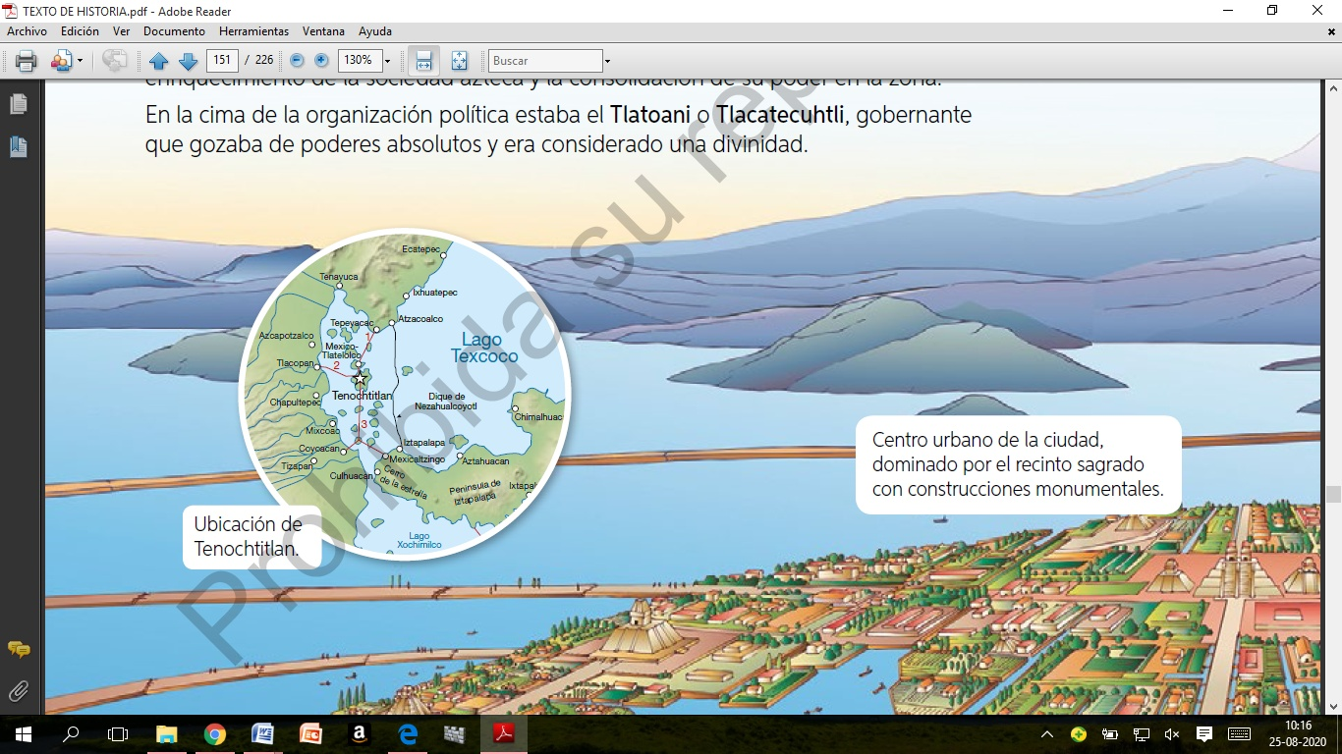Tras la fundación de Tenochtitlan, los Aztecas comenzaron a dominar a los pueblos que habitaban en el Lago Texcoco y sus zonas cercanas.

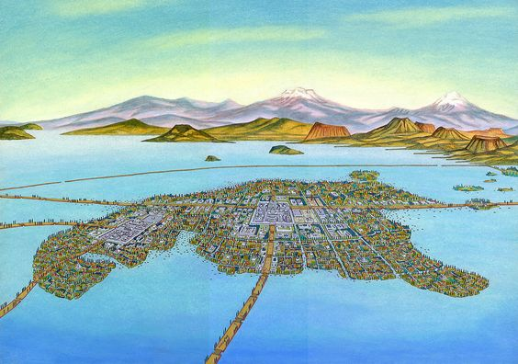

**“Organización Política”**

En la cima de la Organización Política estaba el TLATOANI

Gobernante que gozaba de poderes absolutos y era considerado

Una divinidad…

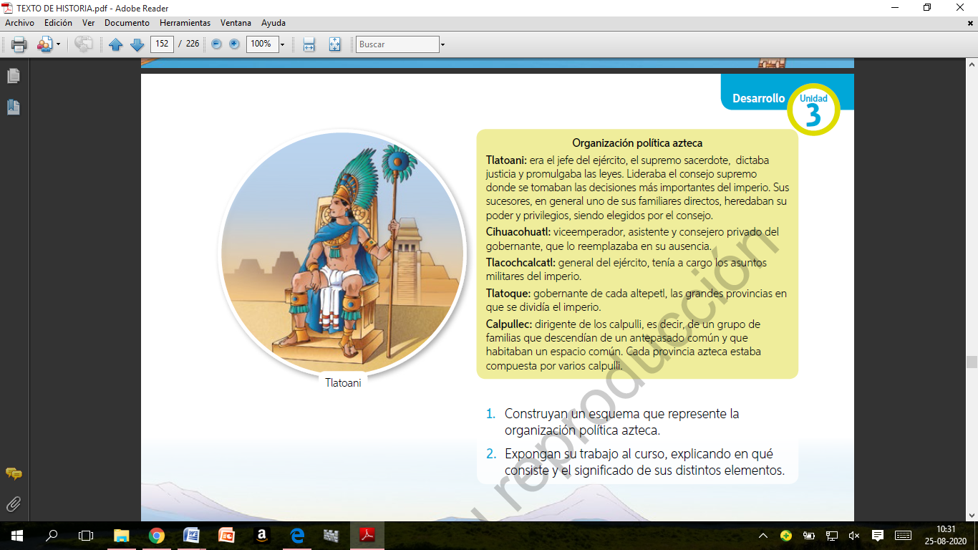

**“Organización Social”**

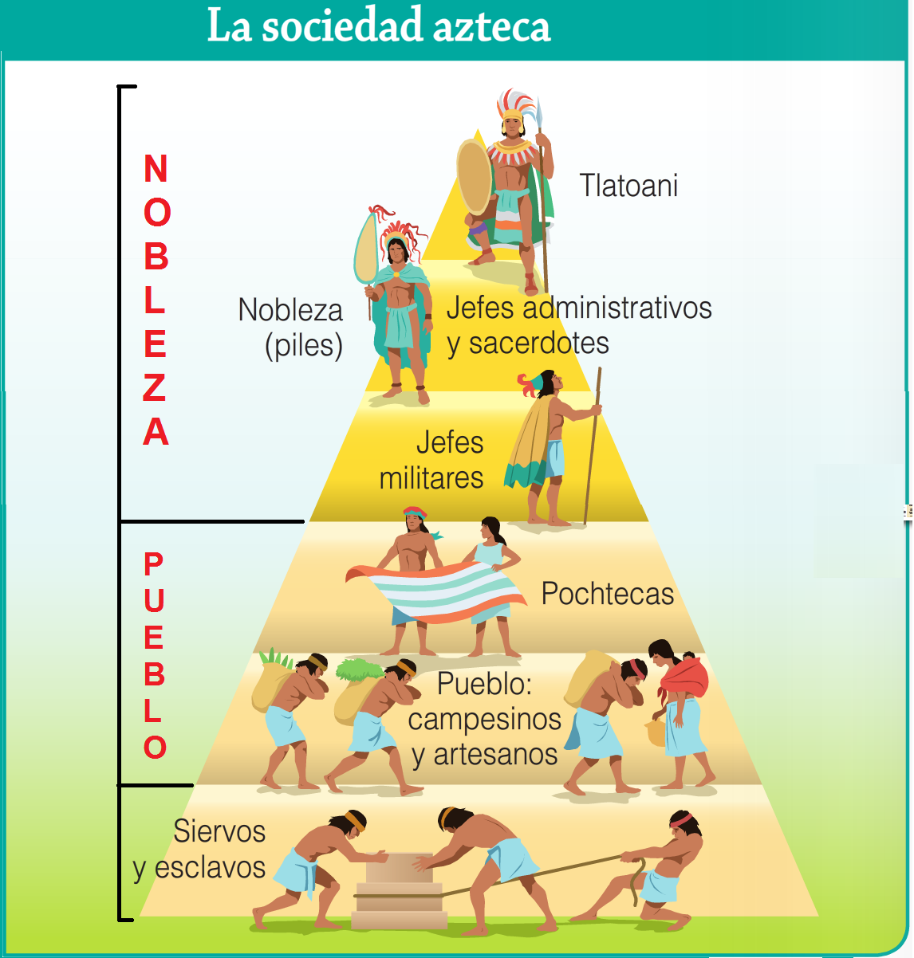

**Nobleza:** Tenían el poder político, militar y religioso. Se componía por los señores de las ciudades y sus familias, los sacerdotes, los altos cargos militares y los recaudadores de impuestos.

**Comerciantes:** estaban organizados en gremios y tenían sus propias leyes. Un grupo de ellos era el nexo entre la capital y los territorios más lejanos. Informaban sobre posibles enemigos y de las riquezas de otros pueblos y territorios.

**Pueblo o Gente Común:** los artesanos vivían en distintos barrios según sus especialidades, heredaban sus oficios, y su producción estaba destinada a los ritos religiosos y a los nobles. Los campesinos constituían el mayor grupo de la población.

**Esclavos:** eran criminales, prisioneros de guerra o personas con deuda. Eran sacrificados en las fiestas religiosas o destinadas al trabajo pesado.

**Actividad 1:** Pinta el círculo de color **verde** cuando la definición corresponda a la **Sociedad Maya** y con **rojo** cuando corresponda a la **Sociedad Azteca**.

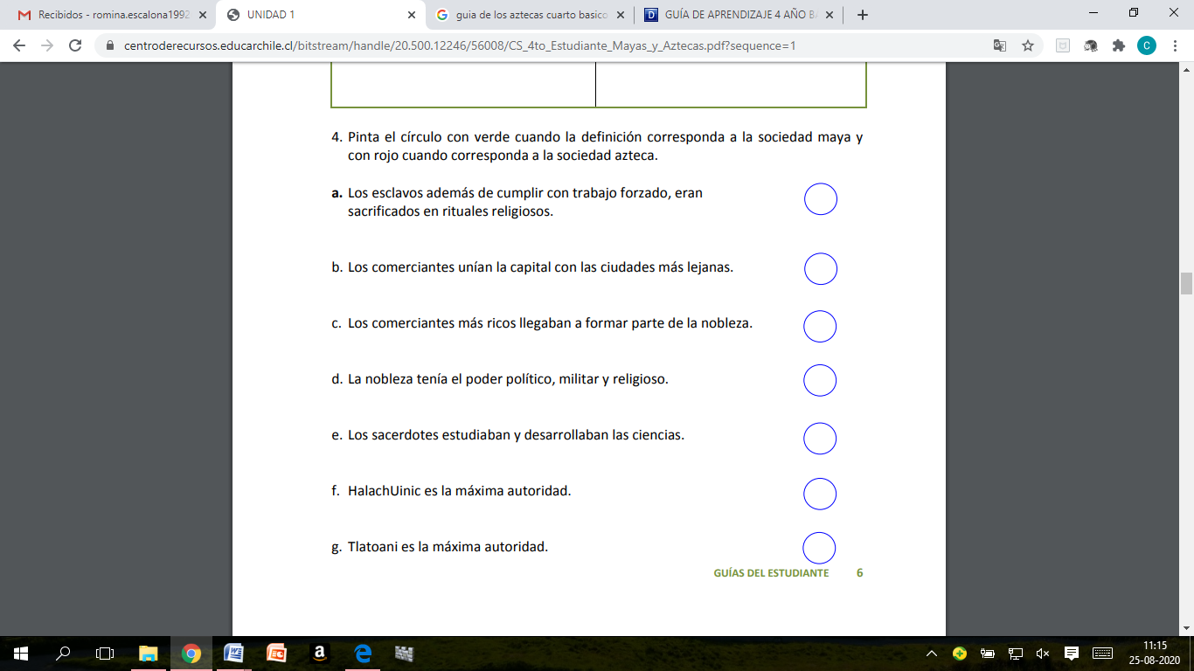

**Actividad 2:** Completa la pirámide de la **Organización Política** Azteca.

**Actividad 3:** Escribe la función que cumplía cada estamento de la **Organización Política** Azteca

|  |  |
| --- | --- |
| * **Tlatoani** |  |
| * **Cihuacohuatl** |  |
| * **Tlacochcalcatl** |  |
| * **Tlatoque** |  |
| * **Calpullec** |  |

**Actividad 4:** Une con una línea la función que tenía cada estamento de la Organización Social Azteca.

|  |  |
| --- | --- |
| Nobleza • | * Eran criminales, prisioneros de guerra o personas con deuda. Eran sacrificados en las fiestas religiosas o destinadas al trabajo pesado. |
| Comerciantes • | * Estaban organizados en gremios y tenían sus propias leyes. Un grupo de ellos era el nexo entre la capital y los territorios más lejanos. Informaban sobre posibles enemigos y de las riquezas de otros pueblos y territorios. |
| Pueblo o Gente Común • | * Tenían el poder político, militar y religioso. Se componía por los señores de las ciudades y sus familias, los sacerdotes, los altos cargos militares y los recaudadores de impuestos. |
| Esclavos • | * Los artesanos vivían en distintos barrios según sus especialidades, heredaban sus oficios, y su producción estaba destinada a los ritos religiosos y a los nobles. Los campesinos constituían el mayor grupo de la población. |

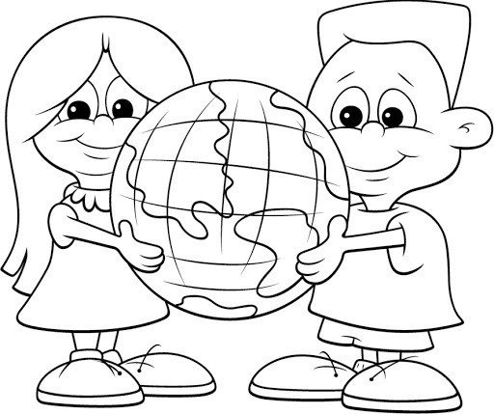

La civilización maya era una Civilización Azteca, al igual que la Civilización Maya, poseía

Una estructura jerarquizada tanto en su organización

Política como Social…

.

**Para reflexionar**

Existen diferencias entre la Civilización Maya y Azteca respecto de la Organización Política

________________________________________________________________________________________________________________________________________________________________________________________________________________________________________________

¿Si tú hubieses pertenecido a la Civilización Azteca a qué grupo social te hubiera gustado pertenecer? ¿Por qué?

________________________________________________________________________________________________________________________________________________________________